Министерство науки и высшего образования РФ
Пензенский государственный университет
Кафедра “Вычислительная техника”

Отчёт
по лабораторной работе №1
по курсу “Программирование на языке Java”
на тему “Графические интерфейсы”
Вариант 7

Выполнили студенты гр. 22ВВП2:
Кулахметов С.И.,
Гречихин П.П.,
Андреянов Я.И.

Приняли:
к.т.н., доцент Юрова О.В.
к.т.н., доцент Карамышева Н.С.

Пенза 2025
Цель работы
Научиться разрабатывать приложения, обладающие графическим интерфейсом пользователя, с использованием библиотеки Swing.
Лабораторное задание
Вычислить определенный интеграл функции в соответствии с вариантом задания. Разработать приложение, обладающее графическим интерфейсом с использованием языка Java и библиотеки Swing.
Ход выполнения работы
Написана программа для вычисления интеграла от функции 1/ln(x) при помощи метода трапеций на языке программирования Java (см. Ссылка на GitHub репозиторий).
Алгоритм вычисления интеграла выглядит следующим образом:
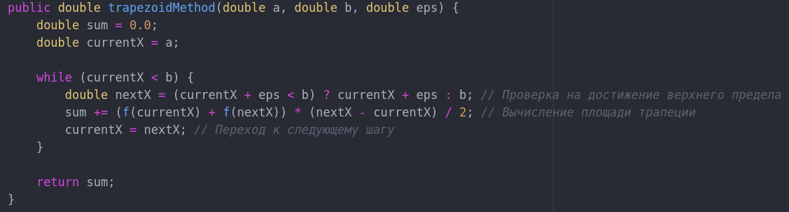
Рисунок 1 — Алгиритм вычисления интеграла
Результат работы программы представлен на рисунке 2.
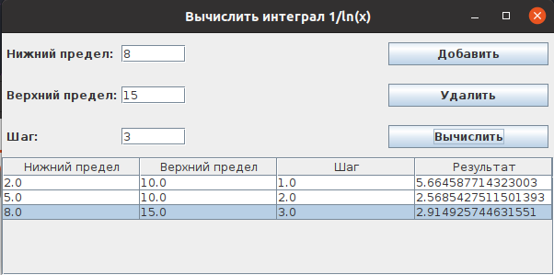
Рисунок 2 — Результат работы программы

Вывод
В ходе выполнения данной лабораторной работы были получены навыки написания алгоритмов и построения графических интерфейсов на языке Java.

Ссылка на репозиторий: https://github.com/KulakhmetovS/Java_Labs

